Linguaggi, Compilatori e
Modelli Computazionali
Esame del 2 Febbraio 2017

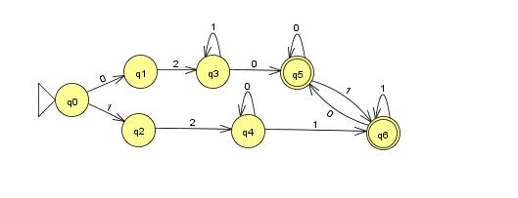
Esercizio 1. Realizzare un ε-NFA che riconosca il linguaggio su alfabeto {0,1,2} che contiene le stringhe x2y dove: x,y sono stringhe non vuote su {0,1} tali che: x ha lunghezza 2 (cioè x ∈{00,01,10,11}) ed y contiene x da qualche parte al suo interno (formalmente esistono v,z∈{0,1}* tali che y = vxz). Ad esempio 012001 ed 1120111 appartengono al linguaggio mentre 11210010, 1210 ed 101 non vi appartengono.

Esercizio 2. Dato il DFA:

Prima minimizzarlo tramite l’algoritmo riempi-tabella (utilizzare una crocetta di tipo diverso ad ogni passata) e poi trasformarlo in espressione regolare con il metodo di eliminazione degli stati visto a lezione (cioè quello definito nel libro di testo).

Esercizio 3. Progettare un automa a pila che riconosca per pila vuota il linguaggio su alfabeto {0,1,2} che contiene le stringhe 0^{n}2y tali che: n≥1 e y è una stringa su {0,1} che contiene 0^{n} da qualche parte al suo interno. Ad esempio 0021001 ed 0002001000 appartengono al linguaggio mentre 00020011, 12100 ed 101 non vi appartengono.

Esercizio 4. Si consideri il linguaggio su alfabeto {0,1,2} che contiene le stringhe x2y dove: x,y sono stringhe non vuote su {0,1} tali che y contiene x da qualche parte al suo interno (a differenza dell’Esercizio 1, x ha una qualsiasi lunghezza ≥1). Ad es. 01120110 1121011 appartengono al linguaggio mentre 01200 non vi appartiene. Classificare il linguaggio dicendo se è un linguaggio regolare, libero, ricorsivo, ricorsivamente enumerabile, o nemmeno ricorsivamente enumerabile. Giustificare la risposta.
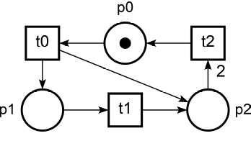
Esercizio 5. Si consideri la Petri Net:

Dire se è bounded o no: in caso affermativo disegnarne il marking graph, altrimenti giustificare la risposta.

Esercizio 6. Descrivere come si può ottenere una CFG equivalente ad un dato PDA.

Esercizio 7. Dare enunciato e dimostrazione del Pumping Lemma per linguaggi liberi.

Esercizio 8. Si consideri la seguente grammatica:
S → bB
B → Sa | ε
Dire se si tratta di grammatica di tipo SLR(1) e presentare la corrispondente tabella di parsing. Mostrare le modalità di costruzione della tabella.

